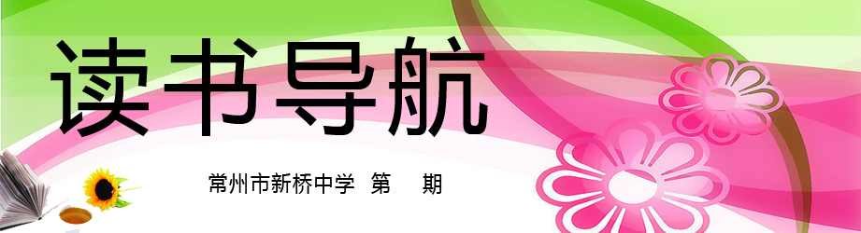
02
2017年3月
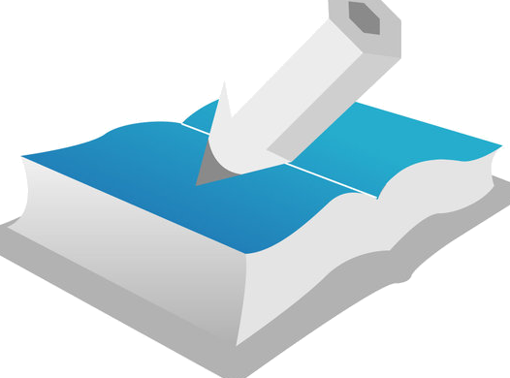

诗词专辑

中国诗词大会
1.中央电视台热播节目《中国诗词大会》官方授权；
2.本书依首届《中国诗词大会》的文字脚本整理润色而成；
3.中央电视台该节目强大的收视率；
4.董卿、王立群、康震、蒙曼、郦波等著名节目主持人及嘉宾的强大号召力；
5.与现行中小学通用《语文》课本接轨；
6.集知识性、趣味性于一体的通俗读物。
《中国诗词大会》是央视首档全民参与的大型诗词文化类竞赛节目。创作组邀请诗词领域的专家学者历时近一年构建诗词题库。中华书局有两位著名编辑参与题库编写。入选诗词题目几乎全部出自中小学课本，涵盖豪放、婉约、田园、边塞、咏物、咏怀、咏史等各个类别，聚焦忠孝、仁义、爱国等中华优秀传统文化主题。节目以“赏中华诗词、寻文化基因、品生活之美”为基本宗旨，力求通过对诗词知识的比拼及赏析，带动全民重温那些曾经学过的古诗词，分享诗词之美，感受诗词之趣。
本书依首届《中国诗词大会》的文字脚本整理润色而成。由于书中涉及的古典诗词，大部分见于目前通用的中小学语文课本中，故书中在解释字的同时，更注意对诗词所蕴含文化意蕴的诠释，注重寓知识于趣味性之中，以引发读者对古典诗词的浓厚兴趣，带动广大读者尤其是青少年读者，重温那些曾经学过的古典诗词，分享诗词之美，感受诗词之趣，从古人的智慧和情怀中汲取营养，涵养心灵。
为方便读者阅读该书，书后附有“依首字汉语拼音排序”编成的《诗词作者及篇名索引》。

千秋一寸心：周汝昌讲唐诗宋词

本书是周汝昌先生撰写的一部讲解唐诗宋词的名作。所选诗词作品，并不遵循常见的“文学史模式”，而是完全以“个体鉴赏”为出发点，考虑到一般读者的接受水平、兴趣及作品本身的浅深难易。作者的意图，是引导读者去发现与感悟古典诗词的美，着重的是情思、笔致的深层领略。这是一部既“引人入胜”、又“渐入佳境”的著作。

周汝昌(1918-2012)，字玉言，别署解味道人。天津人。燕京大学中文系研究院毕业。曾任四川大学外文系讲师、人民文学出版社古典部编辑、中国艺术研究院研究员等。资深红学家、古典诗词研究家。著有《红楼梦新证》、《书法艺术答问》、《曹雪芹小传》、《献芹集》、《红楼梦与中华文化》、《千秋一寸心：周汝昌讲唐诗宋词》、《红楼小讲》等多部学术论著、随笔集，主编《红楼梦辞典》，并编注《杨万里选集》、《范成大诗选》等。



《中国诗词大会》嘉宾及顾问团资讯（排名不分先后）
叶嘉莹
南开大学中华古典文化研究所所长、中央文史研究馆馆员、加拿大皇家学会院士
王立群
河南大学文学院教授、央视《百家讲坛》主讲人
康震
北京师范大学文学院教授、央视《百家讲坛》主讲人
郦波
南京师范大学文学院教授、央视《百家讲坛》主讲人
蒙曼
中央民族大学历史文化学院副教授、央视《百家讲坛》主讲人
周笃文
诗词学会、中华诗词研究院顾问、中华辞赋理事长
钟振振
南京师范大学教授、央视《百家讲坛》主讲人
包岩
中版文化传播有限公司总经理、“诗词中国”总策划
刘冬颖
黑龙江大学文学院教授、博士生导师、全国优秀社会科学普及专家

董卿（央视著名节目主持人）
“天生我材必有用，千金散尽还复来”，一千两百多年前的诗句，今天读来依然让你荡气回肠，让我们感受到震动古今的气势和力量，这就是中国古诗词的魅力！我们将开启诗词之旅，去重温那些历久弥心的经典诗句。这样的温故知新，可以浮去我们记忆的灰尘，而古代文人的智慧，也同样能够点亮我们今天的生活。人生自有诗意，来吧，一起加入我们的诗词狂欢！

康震（北京师范大学教授、博士生导师、央视《百家讲坛》主讲人）
我们正处在一个物质文化、物质享受、物质财富都迅速丰富的时期，我们要朝哪个方向去诉求我们文化的需要呢？古典诗词作为中国文化的重要内容，就扮演了一个独特且重要的角色。《中国诗词大会》，掀起了人们对于古典诗词的再次关注。我们看到，现代的传媒方式在推进古典诗词传播中，具有一种摧枯拉朽的作用，一日千里，不可阻挡。这个现象说明，中国古典诗词在现代传媒的正确引领下，一定会发挥更巨大的作用。

满城春色宫墙柳
——说陆游《钗头凤》
红酥手，黄縢酒，满城春色宫墙柳。东风恶，欢情薄。一怀愁绪，几年离索。错！错！错！ 春如旧，人空瘦，泪痕红湿鲛绡透。桃花落，闲池阁。山盟虽在，锦书难托。莫！莫！莫！
放翁南宋大家，以诗名，词并非他所擅场。诗篇极富，但也是瑕瑜互见，历代评者不无微词，致其不满之意，连《红楼梦》中黛玉与香菱论诗，也曾有所告诫，亦是一则佳话。愚以为放翁的韵语，真能沉痛深切、动人心腑的，当推这首《钗头凤》为首选，未易多有者也。
此词通篇凄婉异常，读之令人为他悲伤，为之不乐。其用笔不落平缓浅露的一般蹊径，斯为可贵。
放翁的一段悲剧故事，因南宋略晚的周草窗（密）的记述，世人方得知悉：他前妻唐氏因与婆婆关系不谐而见逐，改嫁别人。一次相遇于沈园——其夫妇同游，不便谈会，乃致酒食于放翁，以见情愫。放翁感而作此，以写难言之悲、无名之恨。
红酥，手之美也（按酥喻越女肌肤之洁白润细，今着“红”字，未详当时风习取义）；黄縢，酒之佳也。只此略一点笔，下云宫墙绿柳，春色满城，似宕开，实锲紧；似写风光之美，实即伤情之境。换韵“东风”下遽出一“恶”字，顿觉天地变色，芳春愈美，伤情愈甚！此一入声韵，直贯“索”、“错”至上片歇拍，一片变徵（zhǐ）悲音，令人闻之酸鼻。
过片“旧”、“瘦”、“透”三韵，在他人他篇或可过得去，在此词中，未免减色——虽不敢说是败笔，也到底犯了平直浅露之病；尤其是“红湿鲛绡”等字，够不上真的文采，反成涂饰——外加的浮字眼破坏了内心的深感情——此即放翁之常病，而有些人却以为这方是“妙笔”。所以文格的高下，文心的得失，是个最不易言的事情。
北宋欧公《生查子》（或入朱淑真词集）中曾云：“不见去年人，泪湿春衫袖。”此词淡淡着笔，不作态，不弄姿，不涂饰，不雕镂——所以艺品甚高，传为千古名作。其理何在？吾人宜细参深味之。
此词四换韵，即分为四段落。过片第三韵段，如上所评，大是败阙，而一入第四韵段“桃花落”，立即秀笔重还，高境再显。夫“桃花落”三字，太平常了，太“一般化”了，如何反加赞美？君不见其下接云“闲池阁”三个奇字乎？桃花零落，宫柳徒作“伤心碧”矣；池阁盖即不期相遇之亭台，致意通心之境地；及游人散尽，车尘去远，则止见此池阁“空闲”，一片伤心处所，殆不可堪！
是以着此一“闲”字，其力千钧，正与上片“恶”字同为全篇两个眼目。读古人佳构，而不知向此等处细心体会，必致追求“红湿鲛绡透”，以为最“好”，——此自然一定之理也。
山盟固自未渝，而锦书何由便达？“侯门一入深如海，从此萧郎是路人！”是以欲托音书，只是空想妄思，旋即清醒。于是终以“莫！莫！”结之。错已铸成，此生难再，难有可以挽还之丝毫希望，而只可寸心隐忍，抱此大恨以自警，曰：莫！莫！
错，非我自身之过也，而自身无以赎其错。莫，则自身可以进退行止之计量也，然明知其万万不可，亦万万无济，却毕竟怀此一念而不自悔改。故词人之心境堪悲，而其笔致亦足以感人。我谓之凄婉异常，盖千回百转以后之笔墨也。
“城上斜阳画角哀，沈园无复旧池台。伤心桥下春波绿，曾是惊鸿照影来。”与此合看，君意何如？

